Муниципальное бюджетное общеобразовательное учреждение
"Средняя общеобразовательная школа поселка Бира"

Исследовательская работа
"Значение рН почвы для зеленых насаждений"

Выполнили: участники профильного отряда "Во саду ли в огороде"

Руководитель:
учитель биологии и химии Павлова Е.П.

Бира
2

Содержание:
I. Введение
II. Основная часть
- Справочный материал что такое почва и плодородие почвы.
- Исследовательская деятельность учащихся
а) Исследование химического состава почв.
б) Определение показателя рН почвенной среды.
в) Определение степени засоленности почв.
III. Заключение

Используемые источники

Введение
“Земля-кормилица… Нет более привычного для человека и более уникального явления в природе. Почва – связующее звено между живой и неживой материей. В противоборстве стихий возник и сформировался этот тончайший, легко- ранимый плодородный покров планеты.
Данная тематика взята нами не случайно, так как тема снижения плодородия почв актуальна в данное время для страны и для территории ЕАО в том числе. Решение данного вопроса является одним из направлений федеральной целевой программы «Плодородие», действующей на территории ЕАО с 2005 года.
По данным Управления природных ресурсов правительства ЕАО, Института комплексного анализа региональных проблем ДВО РАН, Управления природных ресурсов и охраны окружающей среды МПР России по ЕАО за последние 20-25 лет в ЕАО снизилось содержание гумуса на 30 – 40 % (по России в среднем на 25-30 %). Процесс выработки гумуса продолжается с интенсивностью до 1 тыс. га в год и сопровождается дальнейшим резким снижением плодородия почв и как следствие снижение урожайности сельскохозяйственных культур.
Содержание гумуса в Облученском районе в % от общей площади:
Очень низкое - 1 %
Низкое – 43 %
Среднее – 41 %
Повышенное 15 %
Причиной снижения гумуса на нашей территории служит то, что новообразование гумуса идет медленнее, чем его трата. Это явление часто наблюдается при интенсивной эксплуатации почв.
Проведя опрос населения нашего поселка Бира, мы определили проблему - снижение урожайности сельскохозяйственных культур на территории поселка, в связи с ухудшением плодородия почв.
Наша группа решила выяснить причины снижения плодородия почв у нас в поселке Бира.
Для решения данной проблемы была поставлена следующая цель работы:
- выяснить причины, влияющие на снижение плодородия почв на территории поселка Бира;
- дать рекомендации по улучшению плодородия почв.
А так же выделены следующие задачи.
Задачи:
- Провести социологический опрос населения поселка по вопросу: «Как изменилось плодородие почв на приусадебных участках за последние десять лет».
- Изучение научной литературы для установления возможных причин снижения плодородия почв.
- Провести исследования механического состава почв с разных участков поселка.
- Провести химический анализ почв по определению кислотности и засоленности.
- Установить основные причины, повлиявшие на ухудшение плодородия почв на территории поселка.
- Разработать мероприятия, проведение которых необходимо для снижения кислотности и засоленности почв, и повышения плодородия почв на приусадебных участках жителей поселка.
До начала Х1Х века почву изучали крайне недостаточно, и науки о ней не было. Только в конце Х1Х века учение о почве стало четкой дисциплиной, имеющей свои методику, теорию, задачи и перспективы.
Почвоведение было впервые основано в нашей стране. Приоритет русской науки о почве признается во всех странах мира. Основоположником почвоведения стал выдающийся русский ученый В.В.Докучаев. Он впервые дал следующее определение почвы: “Почвой следует называть ”дневные”, или наружные, горизонты горных пород (все равно каких ), естественно измененные совместным воздействием воды, воздуха и различного рода организмов, живых и мертвых”
Происхождение почвы и ее свойства неразрывно связаны с условиями окружающей среды. Она отражает в своих свойствах исторический ход влияющих на нее природных условий, производительных сил и производственных отношений.
В учебниках по географии мы видим такое определение почв: Почва – это тонкий поверхностный слой земной коры, обладающий плодородием.
Человек испокон веков сознавал величие почвы, и свято относился к ней. Не случайно в народе и до сей поры почву называют матерью-кормилицей.
Богатая природа, плодородные почвы и благоприятный климат на территории ЕАО притягивал к себе переселенцев. Так в 1908 году недалеко от стойбища тунгусского племени бираров, что обозначало «большая вода», в среднем течении реки Биры застучали топоры… . Пять братьев Бобыревых за неделю срубили большую пятистенную избу, расчистили, раскорчевали от тайги поляну под огород и посевы, обнесли усадьбу изгородью. Так зародилась Бира. Постепенно поселок разрастался. Толчком для дальнейшего роста населения в 1911 году послужило строительство железной дороги. Росло население, а вместе с этим росло влияние человека на почвенный покров территории поселка. Практически каждая семья жителей поселка имела свой приусадебный участок, и обеспечивала себя необходимой сельскохозяйственной продукцией. Но шли годы и картина изменилась. Почвы поселка уже не дают такие урожаи как прежде.
- Основная часть.
Вначале мы изучили научную литературу с целью выяснения, что могло повлиять на
ухудшение плодородия почв, как опытным путем изучить состав и свойства почв. Это такие учебные пособия как: «Основы агротехники полевых культур», «Основы методики полевого опыта», «Растения рассказывают об условии своей жизни», «Рассказы о почве», учебник для учащихся 8-9 классов «География ЕАО», «Природные ресурсы ЕАО», методический журнал для учителей «Химия в школе» и т. д.
И С С Л Е Д О В А Т Е Л Ь С К А Я Р А Б О Т А У Ч А Щ И Х С Я.
Роль почвы, как источника существования жизни на Земле определяется её плодородием.
Плодородие – это способность почв обеспечивать растения водой, воздухом и питательными веществами, создавать урожай. Если будет нарушен, ограничен или полностью отсутствовать, хоть один фактор определяющий плодородие, то это напрямую влечет за собой снижение урожайности сельскохозяйственных культур. На плодородие почв оказывают влияние многие факторы: количество перегноя, механический состав почв, её структура, кислотность и засоленность почвы.
Для проведения опытно-исследовательских работ были взяты образцы почв с разных территорий поселка, а именно с нашего школьного огорода, дендрария, цветника, сада и побережья реки Бира.
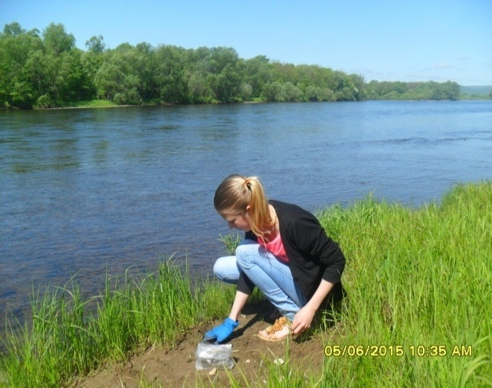
Нами было произведено:
- Исследование химического состава почв, а именно:
- на определение показателя рН почвенной среды.
- на определение степени засоленности почв.
Для проведения химического анализа почв приготовили почвенную вытяжку.
Взятые образцы почвы поместили в химические стаканы, и залили дистиллированной водой, объем которой в три раза больше объема почвы. Тщательно размешали в течение 1-2 минут. Полученную смесь профильтровали.
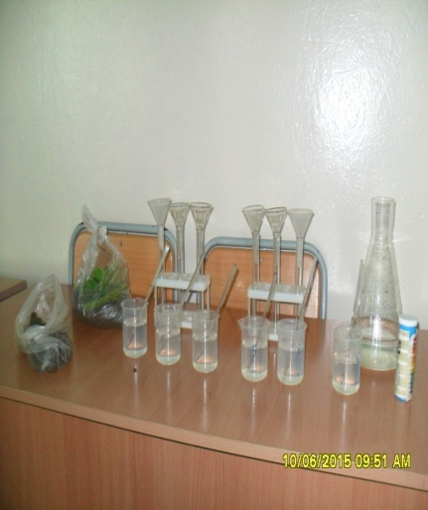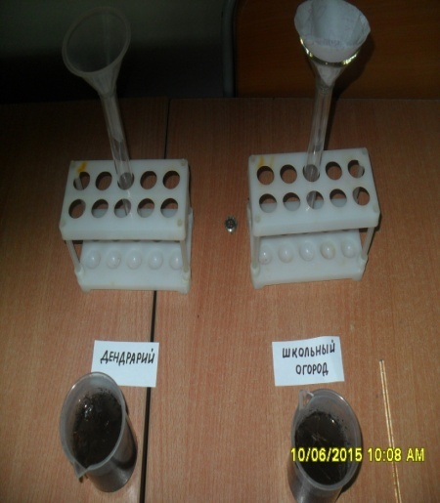
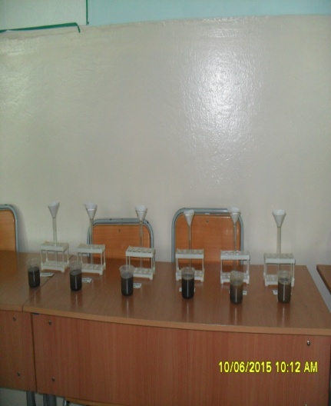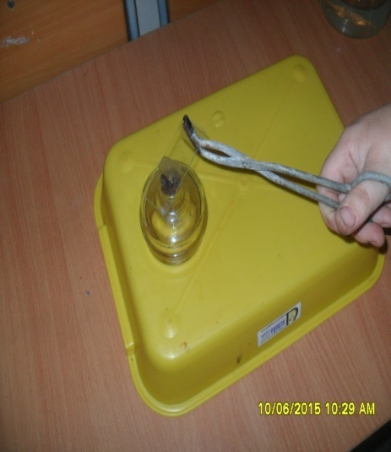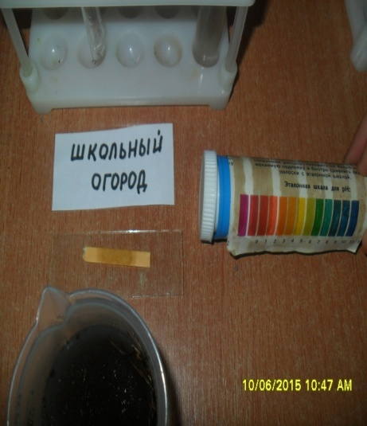
Провели опыт на изучение кислотности почв.
Степень кислотности выражает показатель рН, который может колебаться на разных почвах от 3,5 до 8,5.
Показатели кислотности для различных видов почв
Кислые:
Сильнокислые – рН 4 и менее,
Среднекислые – рН 4,5
Слабокислые – рН 5 – 6
Нейтральные почвы: рН 6,5 – 7
Щелочные:
Слабощелочные – рН 7 – 8
Среднещелочные - рН 8 – 8,5
Сильнощелочные - рН 8,5 и более
С помощью универсального индикатора определили рН почвенного раствора. Результаты показали, что рН почвенной среды образцов изменяется от 3 до 6, что указывает на то, что почвы на территории поселка Бира можно отнести к кислым.
Таким образом, в процессе опытных работ была выявлена ещё одна из причин снижения плодородия – это закисление почв.
Из осмотра растительности участков нами также было выяснено, что на участках появляются такие растения как хвощ, щучка, калужница и т. д. Это также подтверждает, что почвы постепенно закисляются, так как эти растения являются биологическими индикаторами повышения кислотности почв.
Растения – индикаторы кислотности почв.
Биоиндикаторы | рН почвы
Хвощ, плаун, белоус, щучка дернистая, пушица, пикульник, лютик. | 3,0 – 4,5
Сердечник луговой, вейник наземный, толокнянка, сушеница, калужница болотная. | 4,5 – 6,0
Папоротник мужской, ветреница лютичная, медуница, горец змеиный, кисличка заячья, осока волосистая, осока ранняя. | 5,5 - 6,7
Зеленые мхи: гилокомиум, преврозиум. | 4,5 – 7,0
Клевер, горный, клевер луговой, мятлик луговой, борщевик сибирский, гусиная лапка, осока мохнатая. | 6,7 – 7,8

Чем опасно для растений закисление почвы? Установлено, что при закислении почвы снижаются доступность для растений питательных элементов (кальция, марганца, магния) и плодородие почвы. Закисление замедляет скорость разложения органических остатков, поскольку для жизнедеятельности большинства бактерий и грибов необходима нейтральная среда, снижается продуктивность азотфиксирующих бактерий (при рН менее 5,0 азотбактер погибает), что приводит к ограничению поступления связанного азота в растения и торможению их роста.
От уровня кислотности также зависит степень проникновения имеющихся в почве тяжелых металлов в ткани растений. Если показатель рН находится в пределах нейтральной области, тяжелые металлы остаются связанные в почве и лишь незначительная их часть попадает и накапливается в растениях. Напротив, кислые почвы с низким показателем рН содержат большое количество алюминия, железа и марганца в форме ядовитых для растения соединений. Некоторые из них, например ионы железа и марганца, блокируют поступление фосфора в растения.
В кислой почве возрастает риск накопления тяжелых металлов в тканях растений.
Кислотность почв указывает на недостаток калия и кальция в почве. При недостатке последних, растения активно начинают поглощать «заменители» - стронций и цезий – опасные радиоактивные элементы. Так как их поступление в растения аналогично калию и кальцию.
Из этого следует, что на участке надо постоянно поддерживать слабокислую или нейтральную реакцию и заботиться об оптимальном содержании в ней калия и кальция. А в этих элементах наиболее остро нуждаются песчаные и супесчаные почвы, а также торфяные и пойменные. Таким образом, можно определенно сказать, что в нейтральной почве питательные вещества усваиваются растениями в оптимальной степени, а вредные поглощаются незначительно. Нормальное усвоение растениями питательных веществ в нейтральной почвенной среде обусловлено кроме всего наличием развитой биологической жизни, в то время как в кислых почвах деятельность микроорганизмов подавлена. Это можно видеть проанализировав то, что на приусадебных участках уменьшилось количество дождевых червей, которые являются показателем плодородия почв.Черви и личинки перемешивают почву, вынося землю наверх из глубоких слоев и обогащают ее органическим веществом. Почвенная масса, прошедшая через кишечник дождевых червей, обогащается азотом и кальцием, приобретает большую емкость поглощения. Следовательно, дождевые черви улучшают химические и физические свойства почвы, увеличивая пористость, аэрацию и влагоемкость ее. В сильно кислых и щелочных, заболоченных или очень сухих почвах дождевых червей нет.
Каковы же причины закисления почвы у нас в поселке?
- На территории поселка распространены такие почвы как таежные почвы –это торфяные, пойменные, буротаежные или буроземы, подзолистые, подзолисто-буроземные почвы. Эти почвы были сформированы под хвойными лесами. Микроскопические грибы, разрушающие лесную подстилку, выделяют сильную кислоту, которая проникает в почву. Поэтому изначально почвы нашего поселка были кислыми. Но небольшая кислотность почв хорошо сказывается на урожаях картофеля. Но дальнейшее закисление почв губительно сказывается на урожаях сельскохозяйственных культур.
- Наш поселок находиться в условиях умеренно муссонного климата для которого характерно выпадение большого количества осадков. Бира расположена в предгорном районе, в связи с этим на нашу территорию приходиться более 800 мм осадков. Режим увлажнения характеризуется резко выраженной сезонностью. На теплый период года приходится 90 % всех годовых осадков.
Во время дождей происходит вымывание, почти всех солей из почвы, и кислотность увеличивается.
- При низких температурах, избытке влаги образуется гумус низкого качества («мор»). Его формируют в основном грибы, при этом в почве формируется кислая среда.
- В поселке за последние десять лет увеличилось количество автомобилей, которые в своих выхлопах имеют газ оксид серы 4, который влияет на повышение кислотности почв.
- Котельные нашего поселка в последнее время работают на буром угле
Ушумунского месторождения. При сжигании бурого угля выделяется большое количество сернистого ангидрида, который также имеет большое влияние на увеличение кислотности почв (поэтому мы видим, что участки, которые расположены вблизи котельных имеют повышенную кислотность почв).
- Последние 12 лет на территории бывшей воинской части производились
регулярные взрывы с целью уничтожения военных боеприпасов. В результате взрывов в атмосферу выделяется оксид серы, который взаимодействуя с водой атмосферы, образует кислоту, которая проникая в почву, увеличивает её кислотность.
- Утомление почвы.
С давних времен земледельцы наблюдали, что повторное возделываение одних и тех же культур приводит к снижению урожая и более слабому развитию растений. Специалисты выдвигают большой комплекс причин, вызывающих почвоутомление: общее обеднение почвы питательными веществами; ухудшение её физических свойств; накопление нематод; обеднение состава микрофлоры.
Исследование химического состава почв на определение степени засоленности.
Избыток растворенных в почве солей (засоленность) снижает её плодородие. Засоленность определяется хлоридами натрия, магния, кальция, карбонатами и сульфатами натрия.
- Обнаружение карбонатов в почве.
К каждой пробе почвы мы добавили несколько капель 10 % -го раствора соляной кислоты. При содержании в почве карбонат – ионов, начиналось выделение углекислого газа. Почвы как бы вскипают. Присутствие карбонатов небыло обнаружено на пробах со школьных участков.
Обнаружение хлоридов в почве.
При проведении опыта также не обнаружили в исследуемых пробах почвы хлоридов.
Обнаружение сульфатов в почве.
Сульфаты в небольших количествах были обнаружены на школьном огороде. Мы получили мутный осадок, а не густой, что говорит о содержании небольших количеств сульфат – ионов в почве.
Лабораторные наблюдения показали, что наличие небольшого количества солей в почвах поселка, не могут привести к засолению почв, и данная проблема нам не грозит.
3 Заключение
Увеличение населения и необходимость снабжения их сельскохозяйственными продуктами создают усиленный отток из почвы элементов питания растений вместе с собранным урожаем. В целях предотвращения подобного истощения почв необходимо противопоставить усиленный приток элементов питания растений в форме органических и минеральных удобрений.
Агрономические мероприятия, проведение которых необходимо для повышения плодородия почв на приусадебных участках жителей поселка.
Для улучшения плодородия почв необходимо проводить соответствующие агрономические мероприятия.
- Для повышения содержания гумуса в почве можно использовать:
Биогумус – это высококачественное органическое удобрение, получаемое в производственных условиях. Для его получения используются дождевые черви и различные органические остатки (навоз, коммунальные отходы, отстойные илы и пр.). Удобрение дорогое, но для личных хозяйств, где эксплуатируется небольшая площадь, это вполне может окупиться высокими урожаями экологически чистой продукции. И при этом сохраняется биологический потенциал почвы.
Для интенсификации микробиологических процессов, высвобождения питательных веществ в доступную для растений форму следует вносить органические удобрения, лучше жидкий навоз, или куриный помет с немедленной заделкой в почву.
Навоз – уникальное органическое удобрение, он содержит все макро- и микроэлементы в необходимых сочетаниях для питания растений. Но его влияние на урожай сказывается на 4-5 год после внесения. При разложении навоза дополнительно выделяется большое количество углекислого газа, что улучшает условия воздушного питания растений и усиливает процессы формирования фотосинтеза.
В среднем хорошие результаты дает внесение 5 кг навоза на 1 м2 раз в 3-4 года на достаточно плодородных почвах. На участках с бедными почвами эту дозу надо удвоить.
Торф.
Для улучшения плодородия почв на территории ЕАО широко применяют торф, запасы которого в области составляют свыше 60 млн. тонн. Всего в области осушено и подготовлено к эксплуатации 12 месторождений торфа с запасами около 20 млн кубометров.
Торф часто рассматривают как лечебное средство для огородов. Отчасти это правильно, потому что он впитывает много воды и регулирует влажность почвы. Его также применяют для улучшения механического состава почв. Торф способствует подкислению почв, поэтому его надо использовать в смеси с элементами снижающими кислотность почв.
Минеральные удобрения уступают навозу, так как содержат обычно какой-то один элемент– азот, фосфор или калий, иногда содержат их в комплексе. Это быстродействующие, но и быстро теряющиеся в почве вещества.
Химическая мелиорация почв
Известкование почв.
При высокой кислотности почв необходимо вносить известь (известь – это углекислая соль кальция) из расчета 20-30 кг на 100 м 2. Известковать надо в первую очередь сильнокислые почвы для того, чтобы нейтрализовать кислотность, руководствуясь примерными нормами. В зависимости от кислотности почвы дозы внесения извести колеблются. Хотя внесение такого количества извести не простое дело, но зато выгодное действие извести продолжается 10-15 и даже 20 и более лет. Такой способ называется химической мелиорацией почв. Необходимо помнить, что излишнее внесение извести может вызвать не улучшение, а ухудшение почвы.
Древесная зола.
Для устранения избыточной кислотности эффективно внесение торфяной или древесной золы. Она является хорошим щелочным калийным удобрением. Но кроме калия зола содержит известь, фосфор, бор, марганец, молибден и многие другие элементы. Но существуют определенные правила использования древесной золы как удобрения. Её необходимо вносить под распашку. Нельзя допускать, чтобы на неё при хранении попадала вода. Из золы очень легко вымываются питательные элементы, и особенно калий. Очень часто, мы у нас в поселке видим такую картину, как люди выносят всю зиму золу на огород, считая, что они этим удобряют землю. Зола попадает под дождь, снег, тем самым теряя свои качества.
Соблюдение севооборота.
Для того, чтобы не происходило утомление почв при возделывании одних и тех же сельскохозяйственных культур, необходимо применять такой метод, как севооборот. Поле разбивается на шесть участков. Приведем таблицу размещения культур в севооборотах, а также таблицу лучших предшественников для овощей. Овощи, занимающие в текущем году первое поле перемещаются на второе, затем со второго на третье и так далее. На первоначальное место они возвращаются на пятый год, а с шестого начинается следующий круг севооборота.
Размещение культур в севооборотах.
Сево  обо  рот | 1 | 2 | 3 | 4 | 5
1 | Капуста:  Ранняя поздняя цветная | Томаты перцы баклажаны | Корнеплоды:  Морковь  Свекла  Редька  репа | Лук  чеснок | огурцы
2 | Томаты | Лук | Капуста | Корнеплоды чеснок | огурцы
3 | Капуста  Редис  Редька  репа | огурцы | Корнеплоды Лук  чеснок | Тыква  Кабачки  Патиссоны  Дыни  арбузы | Томаты перцы  картофель
4 | картофель | Капуста огурцы | Томаты перцы баклажаны | Корнеплоды Лук  чеснок | Тыква  Кабачки  Патиссоны
5 | огурцы | Капуста | Свекла | Томаты | Лук
6 | Капуста | Томаты | Морковь | Лук | огурцы
7 | Лук | Морковь | Томаты | огурцы | Свекла
8 | Лук на перо | Капуста:  Ранняя цветная | Морковь  Свекла | Картофель ранний  Корнеплоды | зелень
9 | Томаты | Капуста | огурцы | Корнеплоды Лук  чеснок | Картофель  бобовые

Культура | Предшественник
Морковь, петрушка, сельдерей корневой. | Капуста, картофель, столовая свекла.
Редис, репа, редька, брюква. | Огурцы, помидоры, ранний картофель, лук.
Огурцы | Картофель, помидор, лук на репку, зелень, бобовые, капуста, корнеплоды.
Лук на севок и репку | Ранний картофель, огурцы, помидоры, ранняя белокочанная и цветная капуста, бобовые, зелень.
Помидоры, перец, баклажаны, ранний картофель, | Ранняя и средняя белокочанная и цветная капуста, помидоры, корнеплоды.
Средняя и поздняя белокочанная капуста | картофель, помидоры, огурцы, столовая свекла, морковь, бобовые, лук на репку.

